**Санкт-Петербургский государственный университет телекоммуникаций им.проф. М.А.Бонч-Бруевича**

**Факультет информационных систем и технологий**

**____________________________________________________________________**

**Курсовая работа**

**по дисциплине «Алгоритмизация и программирование»**

Выполнил

студ.1 курса, гр.ИСТ311

направление подготовки 230400

_____________ Иванов А.А.

«___»________ 2014

Принял

ст.пр.каф.БИС

_____________

оценка

_____________ Евстигнеев В.А.

«___»________ 2014

Санкт-Петербург, 2014

**Аннотация**

Целью проделанной работы было научиться применять полученные знания для самостоятельного решения на ПК конкретных практических задач.

По полученному заданию была спроектирована и написана программа, выполняющая требующиеся в задании действия. После этого был написан отчёт о проделанной работе.

В процессе работы были получены как навыки в разработке программ, так и опыт по части подготовки курсовых работ и отчётов по ним.

**Оглавление**

Аннотация ………………………………………………………………………….. 2

Оглавление ………………………………………………………………………..... 3

Постановка задачи …………………………………………………………………. 4

Блок-схема алгоритма ……………………………………………………………... 5

Текст программы …………………………………………………………………... 6

Руководство пользователя ………………………………………………………… 9

Заключение ............................................................................................................... 10

**Постановка задачи**

Текст задания:

# Вариант № 5

Разработать блок-схему алгоритма программы и программу, которая:

а) вводит с клавиатуры или читает из файла двумерный массив целых чисел размерностью [4 × 5] элементов и выводит его на экран в виде матрицы. Элементы массива в файле могут быть расположены в виде одного столбца или одной строки;

б) многократно, в зависимости от запроса, производит расчет среднего арифметического элементов указанного пользователем столбца;

в) по окончании работы сохраняет массив в файле. Данные этого массива сохраняются в виде матрицы, размерностью [4 × 5] элементов с двумя пробелами между ними, а результаты вычисления среднего арифметического элементов и номер соответствующего столбца записываются в другой файл.

Таким образом, требуется составить по заданию блок-схему, иллюстрирующую принцип работы программы, и на её основе написать саму программу в любой удобной среде.

**Блок-схема алгоритма**

Начало

Меню

i, sw, M[15]

def

4

3

2

1

Ввод массива вручную

Запись данных в файл

Чтение массива из файла

Конец

Среднее арифметическое

**Текст программы**

#include <cstdlib>

#include <iostream>

#include <fstream>

using namespace std;

void keyboard_enter(int M[4][5]) {

int i, j;

cout << "\nVvedite elementy massiva: \n";

for (i = 0; i < 4; i++) {

for (j = 0; j < 5; j++) {

cin >> M[i][j];

if (!cin.good()) {

cout << endl << "Vy vveli ne chislo." << endl;

cin.clear();

cin.ignore(255, '\n');

break;

}

}

}

cout << "\nMassiv: \n";

for (i = 0; i < 4; i++) {

for (j = 0; j < 5; j++) {

cout << M[i][j] << " ";

}

cout << endl;

}

}

void file_enter(int M[4][5]) {

int i, j;

std::ifstream file("massiv1.txt");

for (i = 0; i < 20; i++) {

for (j = 0; j < 5; j++) {

file >> M[i][j];

}

}

cout << "\nMassiv: \n";

for (i = 0; i < 4; i++) {

for (j = 0; j < 5; j++) {

cout << M[i][j] << " ";

}

cout << endl;

}

}

void srednee(int M[4][5]) {

int i, a, a1, sum, sredn;

sum = 0;

sredn = 0;

cout << "\nVyberite stolbets: \n";

cin>>a;

a1 = a - 1;

for (i = 0; i < 4; i++) {

sum += M[i][a1];

}

sredn = (sum) / 4;

cout << "\nSredn: " << sredn;

FILE *f2;

f2 = fopen("sredn.txt", "w");

fprintf(f2, "\n %d %d", sredn, a);

fclose(f2);

}

void save(int M[4][5]) {

int sredn, a;

FILE *f1;

f1 = fopen("massiv2.txt", "w");

for (int l = 0; l < 4; l++) {

for (int k = 0; k < 5; k++) {

fprintf(f1, " %d", M[l][k]);

}

fprintf(f1, "\r\n");

}

fclose(f1);

cout << "\nDannye zapisany v fayl.";

}

int main(int argc, char** argv) {

int sw, M[4][5];

while (1) {

printf("\n\n\nMENU:\n1) Vvesti massiv s klaviatury\n2) Chtenie massiva iz fayla\n3) Raschet srednego arifmeticheskogo\n4) Zapis v fayl\n5) Vyhod");

cout << "\n\n\nVvedite comandu ";

cin>>sw;

switch (sw) {

case 1:

keyboard_enter(M);

break;

case 2:

file_enter(M);

break;

case 3:

srednee(M);

break;

case 4:

save(M);

break;

default: return 0;

}

}

}

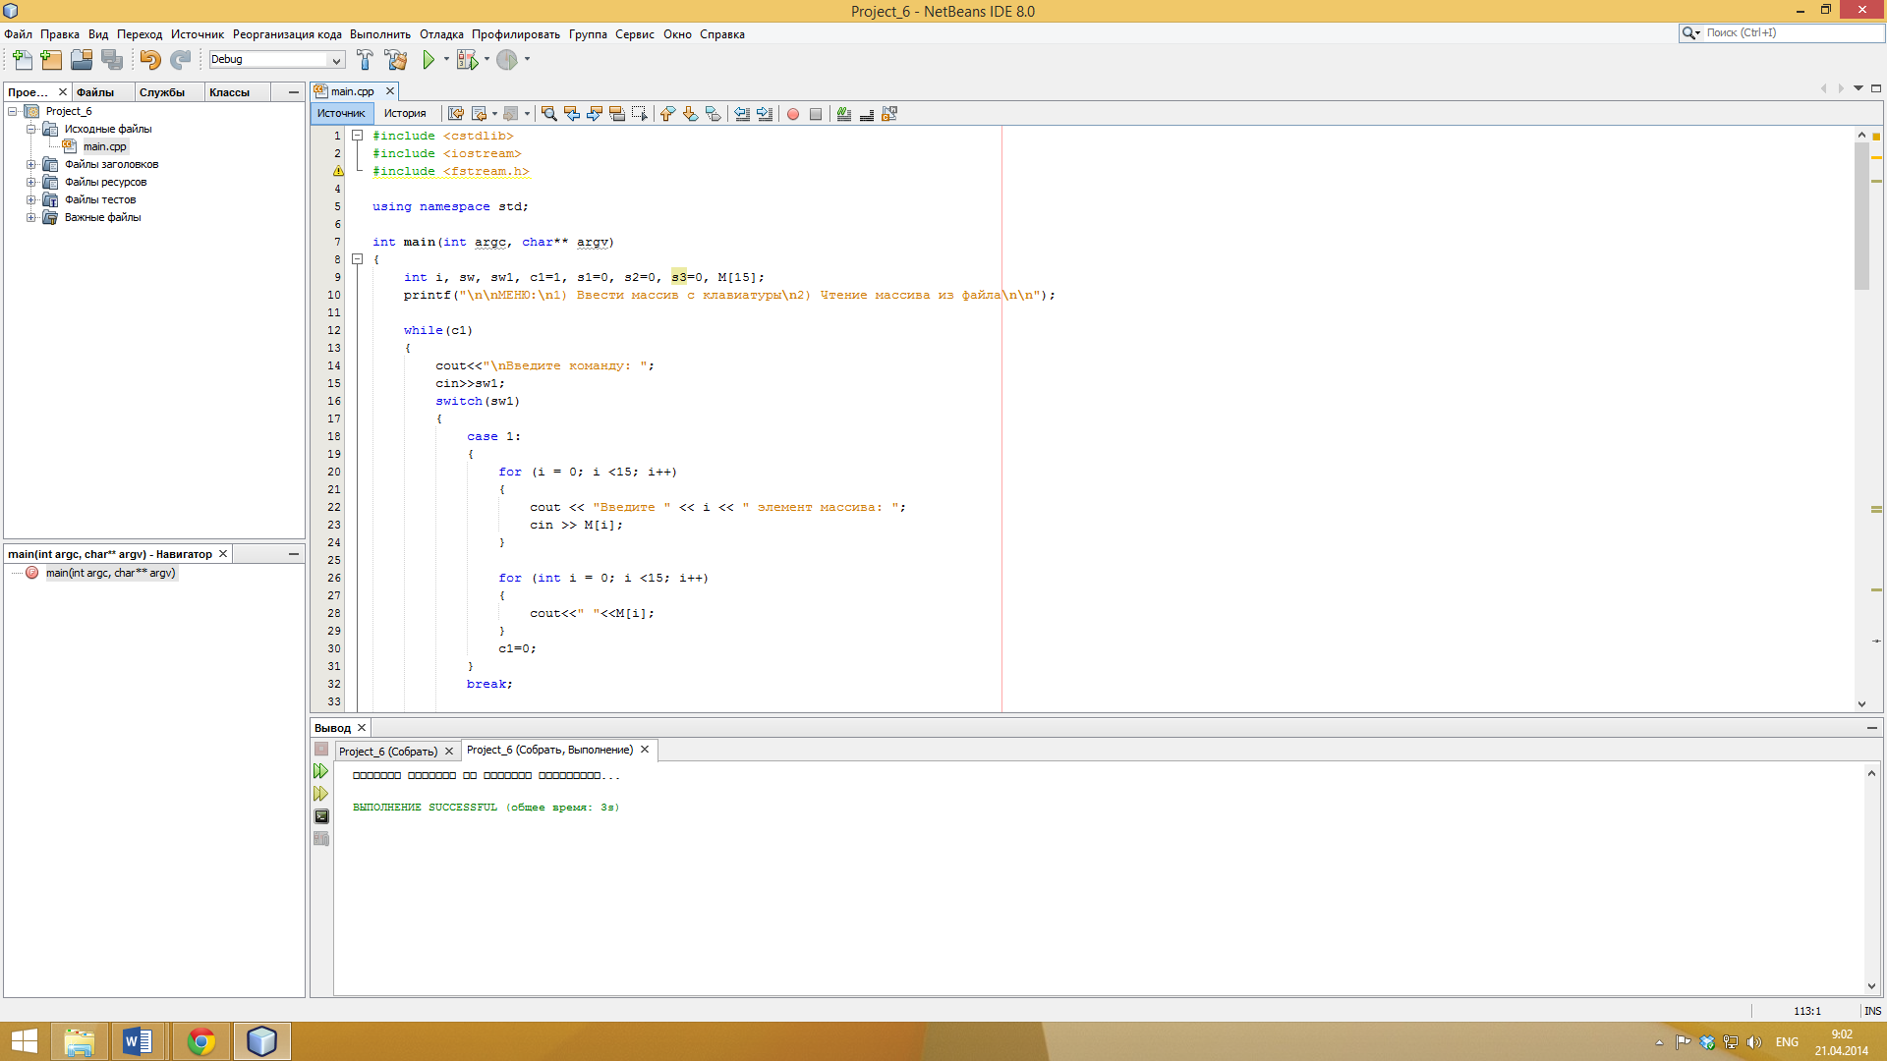

Рисунок 1 – Процесс разработки программы в NetBeans

**Руководство пользователя**

Программа разработана и запускается в среде NetBeans. Языком написания программы является C++.

Назначение программы – обработка одномерных целочисленных массивов, демонстрация чтения из файла и записи в файл.

В программу можно водить только целые числа, в том числе и в качестве управляющих команд. Ввод символов не воспринимается как ввод команд.

На первом этапе работы программы пользователю предлагается ввести массив, который программа будет обрабатывать, либо загрузить готовый массив из файла. Соответственно, команда «1» запускает ввод массива пользователем. Программа принимает только числовые значения, вводс символов в качестве элементов массива приводит к сбросу его ввода. Команда «2» загружает готовый массив, и программа переходит ко второму этапу работы.

На втором этапе можно произвести три действия с массивом. По команде «2» программа считает сумму всех элементов. Команда «3» позволяет изменить любой элемент массива; после её запуска нужно будет выбрать по номеру желаемый элемент и после этого ввести его новое значение. Наконец, команда «4» сохраняет полученный массив и значение суммы в файлы. Ввод каких-либо других чисел останавливает работу программы. Иными словами, для прекращения работы программы достаточно ввести какое-либо число кроме номеров команд.

**Список функций программы:**

keyboard_enter – ввод массива с клавиатуры

file_enter – чтение массива из файла

srednee – подсчёт среднего арифметического столбца массива

save – сохранение массива в файл

main – главная функция программы

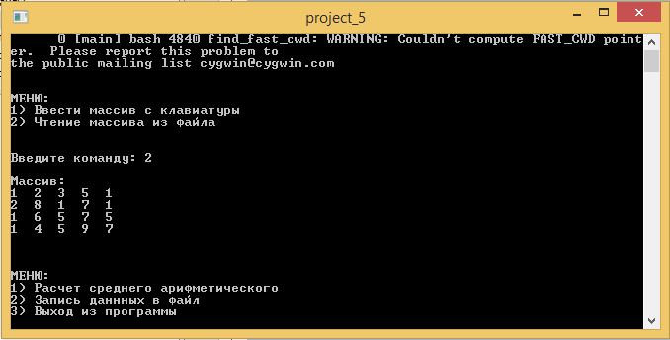

Рисунок 2 – Демонстрация работы программы

**ЗАКЛЮЧЕНИЕ**

Учебная задача решена.

По сути задача является поисковой, так как её конечный результат – демонстрационная программа, для написания которой требовалось знание определенных команд языка C++.

Для упрощения работы программы её интерфейс был написан на русском языке.

Наиболее сложным разделом пояснительной записки стало составление блок-схемы программы, для чего потребовалось определённое усердие и аккуратность.